Министерство образования Республики Беларусь

Учреждение образования «Белорусский государственный университет

информатики и радиоэлектроники»

Факультет компьютерных систем и сетей

Кафедра информатики

Дисциплина «Конструирование программ»

**ОТЧЕТ**

к лабораторной работе №3

на тему:

**«КОМАНДЫ ПЕРЕДАЧИ УПРАВЛЕНИЯ. СПЕЦИАЛЬНЫЕ КОМАНДЫ»**

БГУИР 1-40-04-01

|  |
| --- |
| Выполнил студент группы 253504  ЛЯНГО Иван Геннадьевич |
|  |
| (дата, подпись студента) |
| Проверил ассистент кафедры информатики  РОМАНЮК Максим Валерьевич |
|  |
| (дата, подпись преподавателя) |

Минск 2023

**Цель работы:** Задание 1. Вариант 4. Написать программу подсчета суммы 8-битных беззнаковых чисел, расположенных в ячейках $8200…$82ff. Результат поместить в регистр X.

**Ход работы:** на рисунке 1 представлены изначальные значения регистров, на рисунке 2 – Memory List, на рисунках 3 и 4 - соответствующие значения до и после выполнения программы.

Листинг 1 – Исходный код программы задания 1

ORG $8000

LDX #$8200

LDAA #$00

LDAB #$00

STAA $21

STAB $22

JMP LOOP

LOOP:

CMPX #$82ff

BEQ END

LDAA #$00

STAA $8400

LDAA 0,X

STAA $8401

LDD $8400

LDY $21

JSR ADD_16X16

INX

JMP LOOP

ADD_16X16:

STD $1

STY $3

LDAA $2

LDAB $4

ABA

STAA $22

LDAA #0

ADCA #0

STAA $21

LDAA $1

LDAB $3

ABA

PSHA

LDAA #0

ADCA #0

STAA $20

PULA

LDAB $21

ABA

STAA $21

LDY $21

RTS

END:

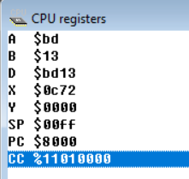

Рисунок 1 – Значения регистров программы перед выполнением

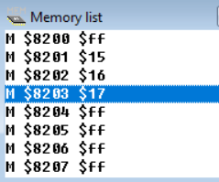

Рисунок 2 – Memory List программы перед выполнением

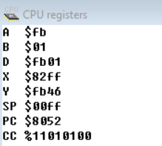

Рисунок 3 – Значения регистров программы после выполнения



Рисунок 4 – Memory List программы после выполнения

**Выводы:** в результате лабораторной работы была выполнена одна задача с использованием команд JMP для безусловного перехода к метке подпрограммы, JSR для безусловного перехода к подпрограмме, RTS для возвращения из подпрограммы, BEQ для условного перехода, CMPX для сравнения.